招标采购流程用户手册

本流程适用于政府批量集中采购目录以外，学校招标限额（单项或批量金额达到20万以上）的采购项目申请；政府批量集中采购目录及其他详细申购指引见招标采购中心网站http://cgzx.jnu.edu.cn。
流程在网上服务大厅（https://ehall.jnu.edu.cn/）发起申请后，后续可在“待办理”、“待审核”中继续办理；在“进行中”和“已完成”中查询办理进度。
目录
1. 申购单位：经办人（发起采购申请人）操作指引 1
1.1进入采购申请流程 1
1.2发起采购申请 1
1.3提交采购申请 2
1.4招标申请送审 3
1.5修改/确认招标文件 4
1.6确认招标公告信息 5
1.7接收中标通知书 5
1.8上传合同 6
1.9接收合同签订通知 6
2.申购单位：项目负责人 操作指引 7
2.1查看待审核事项 7
2.2采购申请审核 7
2.3招标文件编制审核 7
2.4委派评委 8
2.5确认评标结果 8
2.6合同审核 8
3.职能部处：经办人/负责人 操作指引 9

- 申购单位：经办人（发起采购申请人）操作指引
1.1进入采购申请流程：登录网上服务大厅https://ehall.jnu.edu.cn/ → 全部事项 → 招标采购中心 → 招标采购：采购项目申请
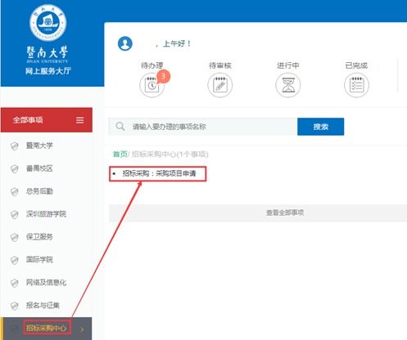

  - 发起采购申请：阅读“招标采购项目申请说明” → 勾选页面下方“已阅读使用说明” → 点击左上角“发起申请”
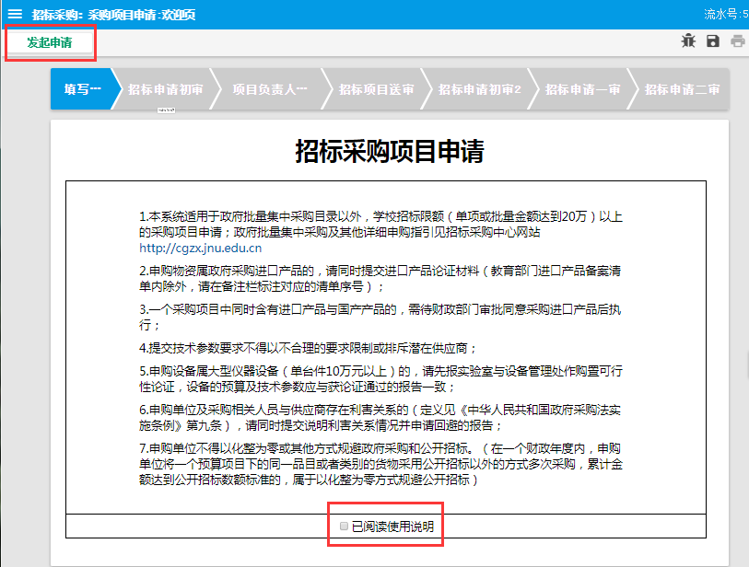
  - 提交采购申请
    - 填写申请人信息和项目信息：按顺序填写下图标记1、2、3的区域；“项目信息”右侧几项为自动合计，不用填写。
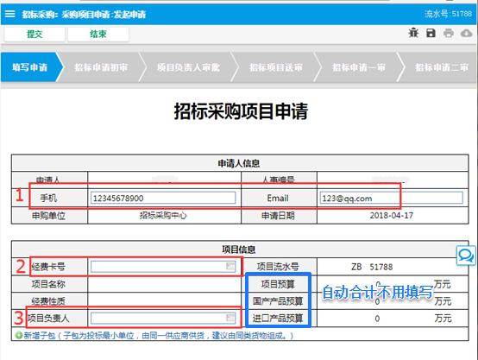

    - 新增子包 → 新增设备 → 填写设备信息
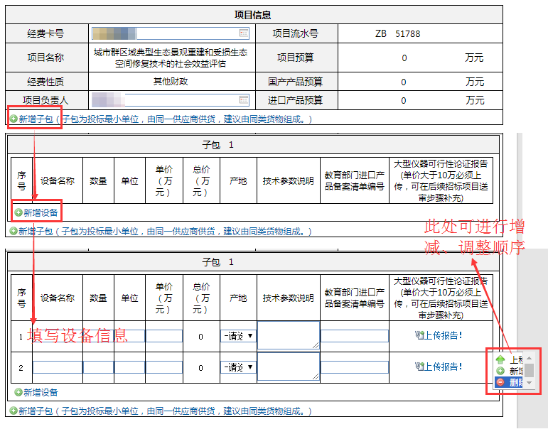

    - 提交、取消、保存、进度查询
提交申请 - 填写完毕后，点击左上角“提交”按钮；
取消申请 - 点击左上角“结束”按钮；
保存页面 - 点击右上角“保存”图标，并关闭该页面（注意：不要点击“结束”按钮，结束 = 取消申请，结束后不会保存页面信息）
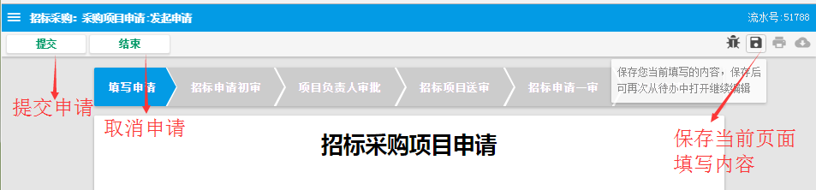

申请信息查询 - 保存后，可在网上服务大厅的“待办事项”中，找到申请记录；
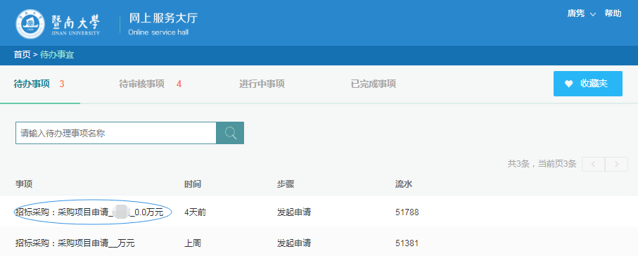

办理进度查询 – 提交后，可在网上服务大厅的“进行中事项”查询办理进度。
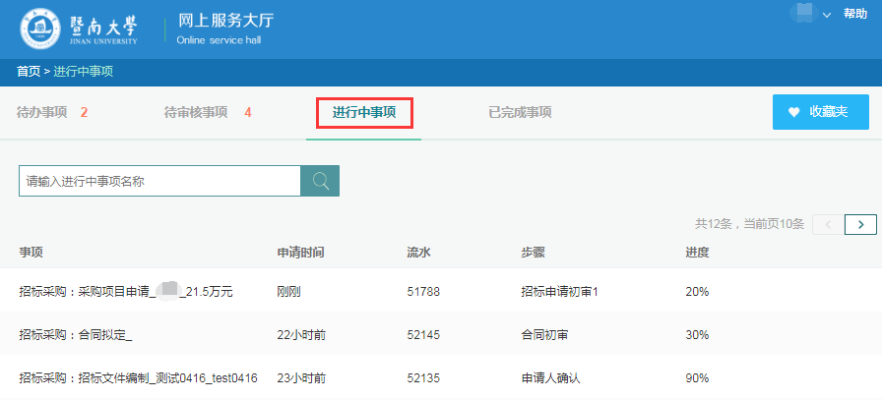

  - 招标申请送审
    - 待办事项：流程进入“招标项目送审”阶段，点击“办理”打开流程
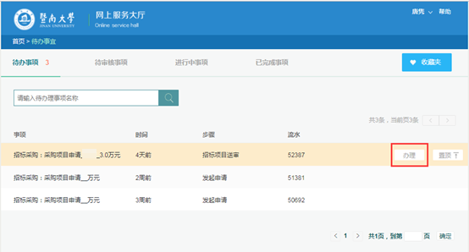

    - 按提示补充上传材料，如无材料上传，可直接点击页面左上角“送审”按钮进行提交。
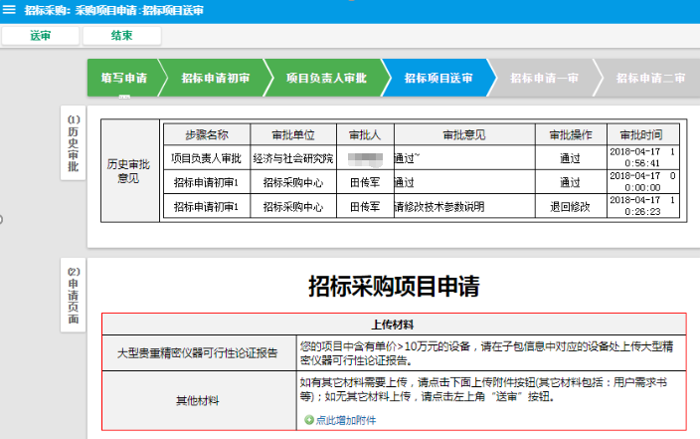

    - 大型贵重仪器可行性论证报告需要从“子包的设备列表”进行上传，需上传的设备已经标红
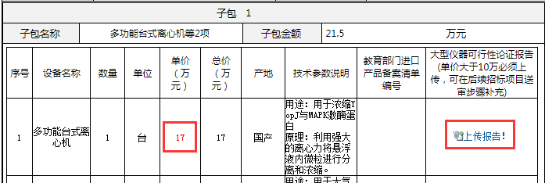

  - 修改/确认招标文件
    - 待审核事项：流程进入“招标项目送审”阶段，点击“办理”打开流程
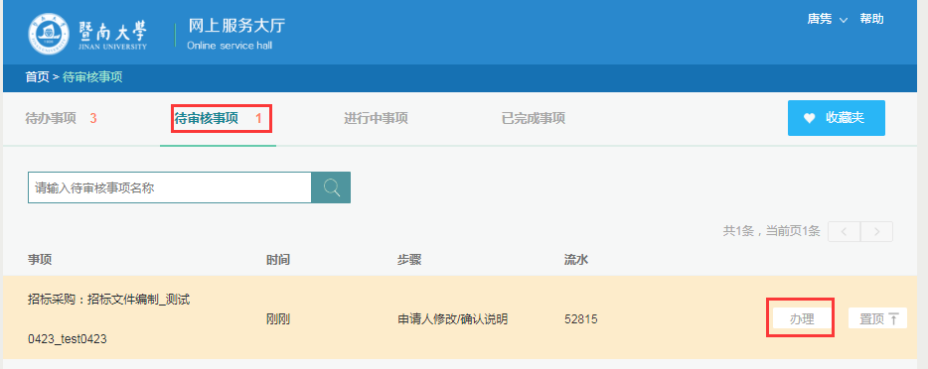

    - 修改/确认招标文件：如需修改招标文件，点击下图标红按钮，上传修改后的招标文件；如不需修改，可以直接在文本框中填写“已确认”，点击左上角“反馈”按钮进行提交。
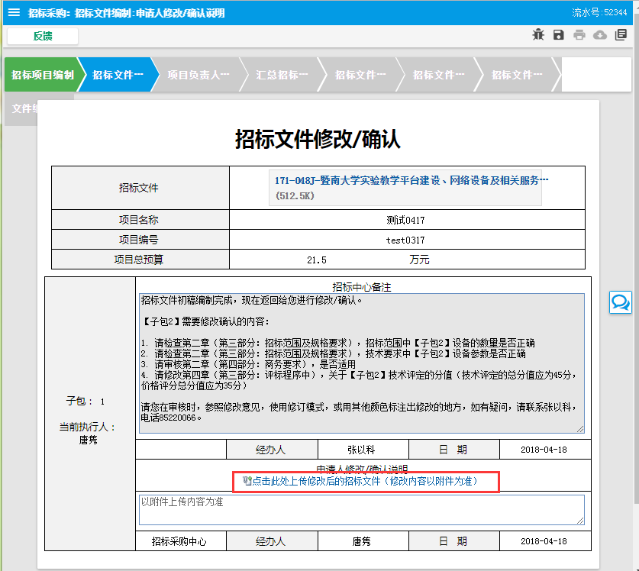

  - 确认招标公告信息：
    - 待审核事项，点击“办理”按钮进入流程
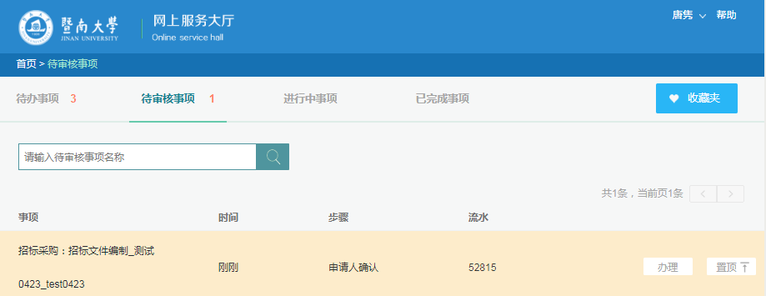

    - 查阅招标公告，并点击左上角“确认”按钮，确认查看
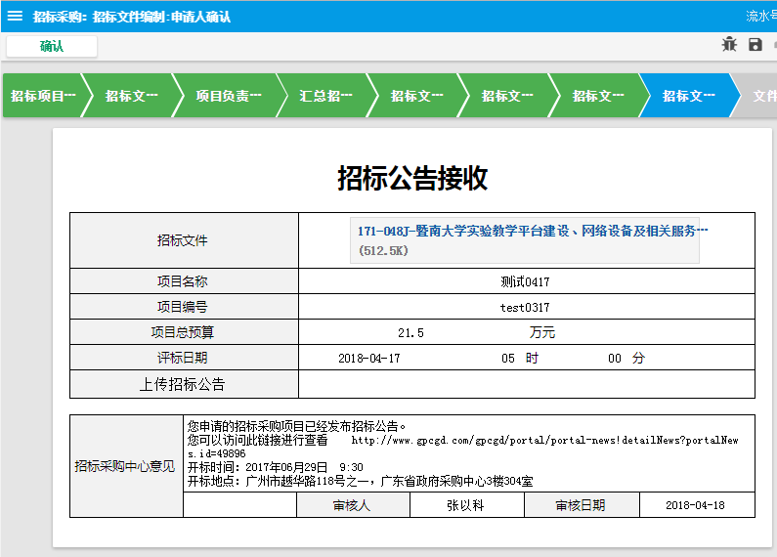

  - 接收中标通知书：查阅附件“评审结果通知书”，并点击左上角“确认”按钮
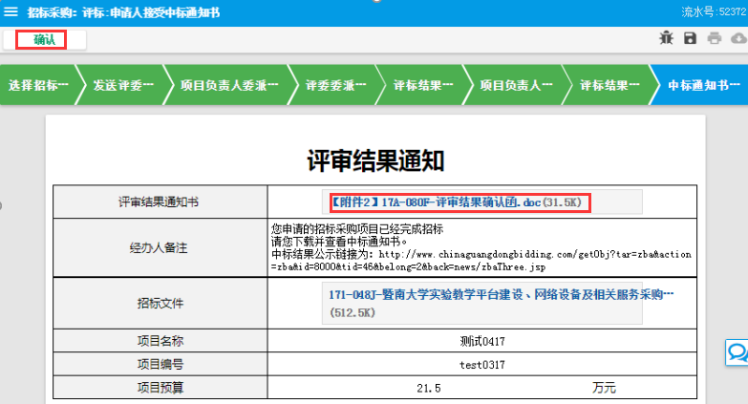

  - 上传合同：在“合同附件”处上传合同初稿 → 填写“申请人备注”（如果有）→ 点击页面左上角“提交”按钮
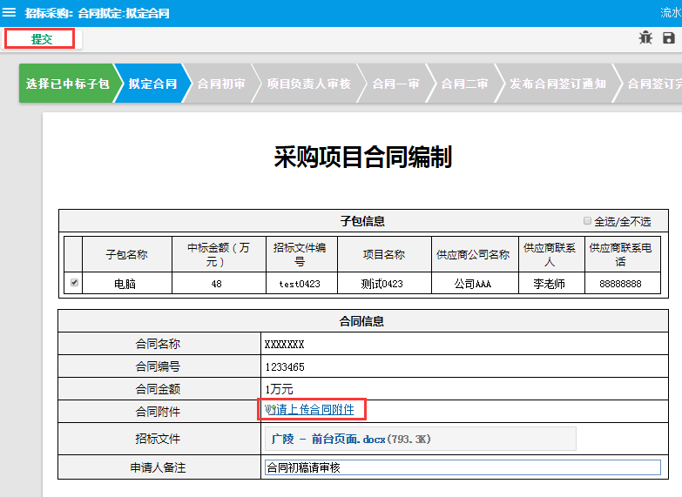

  - 接收合同签订通知
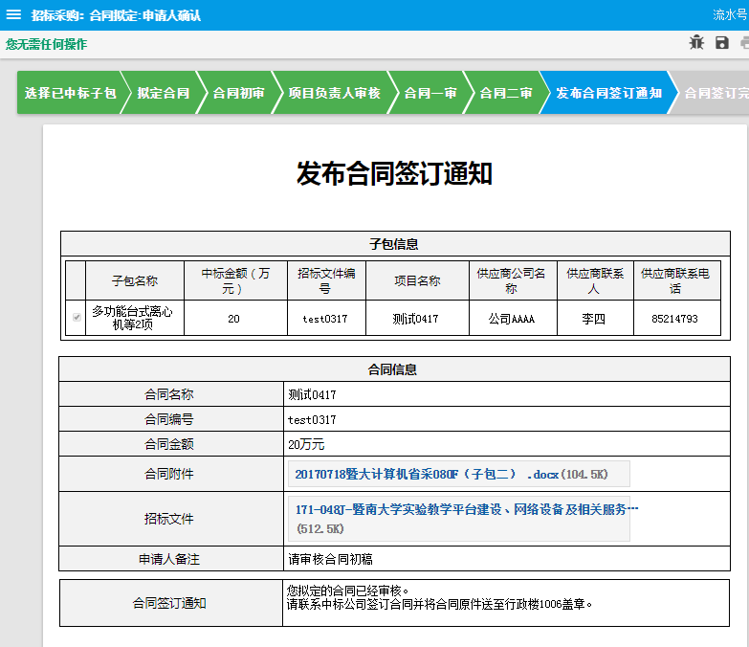
- 申购单位：项目负责人 操作指引
  - 查看待审核事项：登录网上服务大厅 → 点击“待审核事项” → 点击“办理”即可进入审核流程
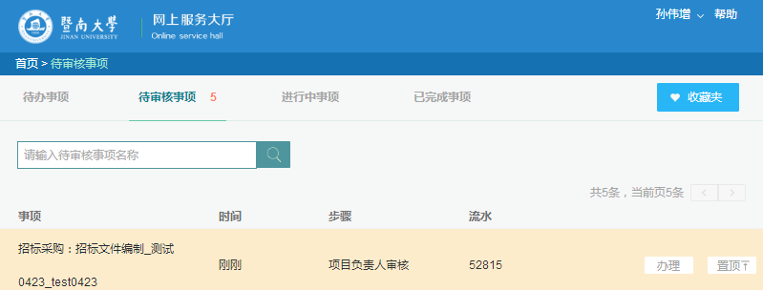

  - 采购申请审核：查看历史审批意见和申请页面信息 → 填写审批意见 → 左上角 通过审批 或 退回申请人修改
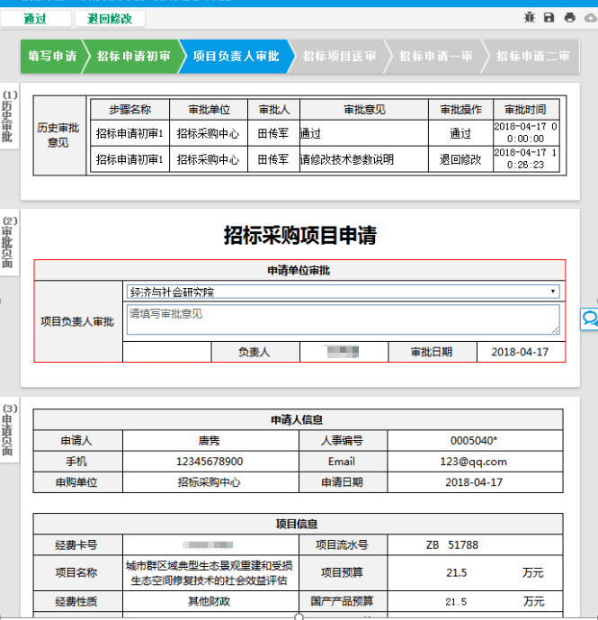

  - 招标文件编制审核：下载页面上方的“招标文件”→ 填写审核意见 → 左上角 通过审批 或 退回申请人修改
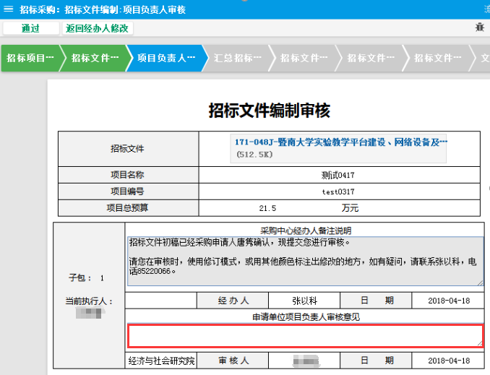
  - 项目负责人委派评委：查看采购经办人备注信息（可委派几名评委）
    - 是否委派评委：点击“是” → 添加一位评委 → 填写评委信息 → 页面左上角点击“提交”。
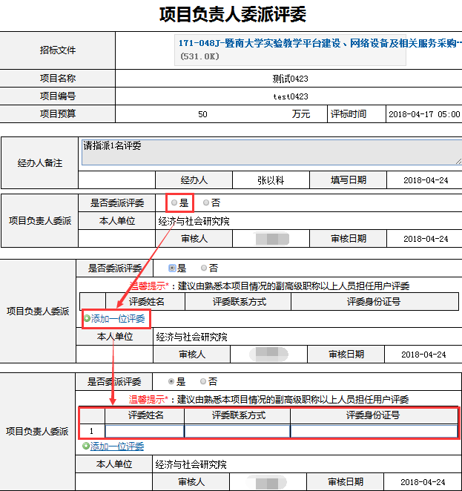
    - 是否委派评委：点击“否” → 页面左上角点击“提交”。
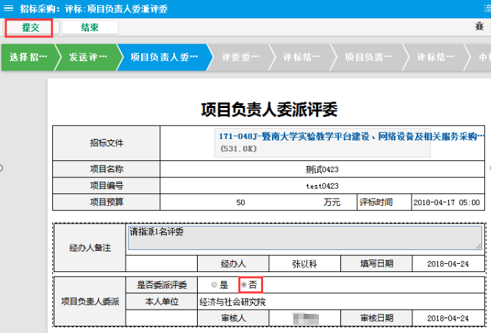

  - 项目负责人确认评标结果：下载查看“评标结果确认函”→点击页面左上角“确认”按钮
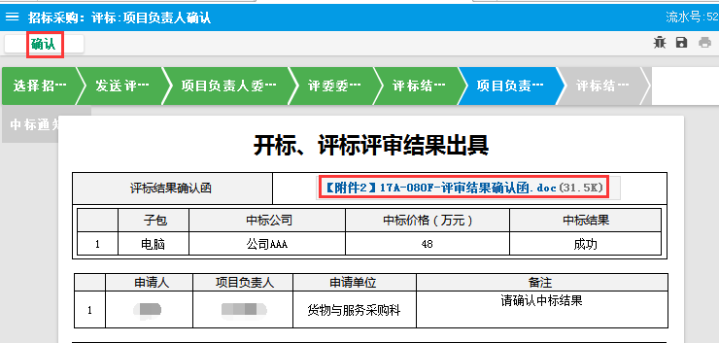

  - 项目负责人审核合同：下载并查看“合同附件”→ 填写审批意见 → 页面左上角点击“通过”或“退回修改”
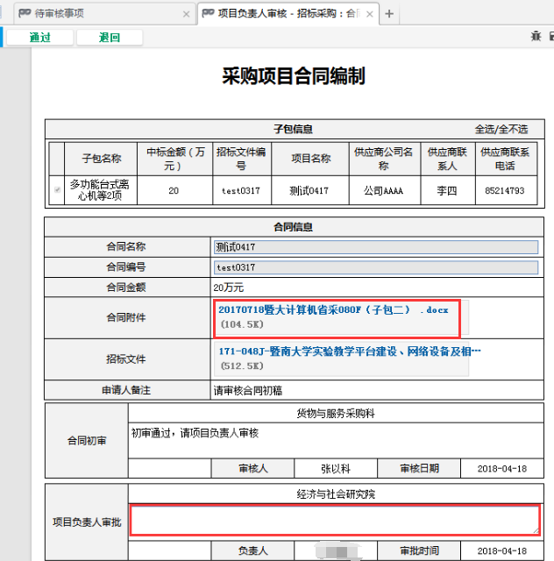

- 职能部处：经办人/负责人 操作指引
  - 查看待审核事项 → 点击“办理”按钮进入流程
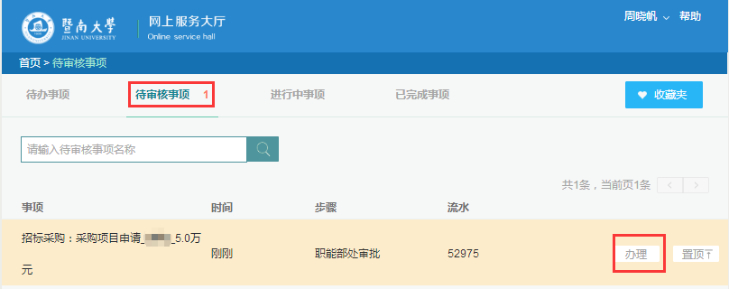
3.2 填写审批意见 → 左上角点击“通过”或“退回修改”
